Занятие по лепке в старшей группе на тему: «Ветер по морю гуляет и кораблик подгоняет».
Задачи: - продолжать знакомить детей с новым способом лепки – «растяжка» - закреплять умение передавать форму знакомых предметов, их пропорции, используя усвоенные ранее приёмы лепки, - учить добиваться точности в передаче формы, - воспитывать чувство товарищества, умение работать в команде.
Материал: пластилин разных цветов, картон, репродукции картин.
Ход занятия.
В. Я хочу вам показать несколько репродукций с изображением кораблей в море. (Показываю репродукции картин И. К. Айвазовского. «У крымских берегов», «Крымский берег», «Буря на Ледовитом океане».)
В. Дети! А как вы думаете, можно ли с помощью пластилина рассказать о том, как «…ветер по морю гуляет и кораблик подгоняет, он бежит себе в волнах на раздутых парусах»?
Д. Можно. (После ответа детей уточняю, что можно, но это будет объемная композиция).
В. Можно сделать картину, элементы которой плоские (как будто нарисованные) или наоборот, слегка выступают над поверхностью.
В. А теперь давайте вспомним, каким бывает море?
Д. Спокойное, бурное, тихое, штормовое, холодное, теплое, голубое, глубокое, темное, зеленое, ласковое.
В. Ребята! Посмотрите, как я изобразила море и парусник. (Знакомлю с новым приемом лепки - цветовая растяжка. Предлагаю отщипнуть 2-3 кусочка пластилина разных цветов и размять на белом листе бумаги накладывая мазки один на другой.)
В. Какое море получилось, спокойное или беспокойное?
Д. Беспокойное.
В. Правильно. На море волна.
В. А сейчас давайте рассмотрим парусник. Из каких частей он состоит?
1. Корма 2. Мачта 3. Парус 4. Флажок (Повторяем с детьми, из каких частей состоит парусник).
В. Ребята! Давайте вспомним, какие способы лепки вы уже знаете?
Раскатывание. Расплющивание. Сглаживание. Вдавливание. А сегодня мы будем растягивать пластилин.
В. Дети! Что мы сегодня будем делать?
Д. Растягивать пластилин.
В. Я беру 2-3 кусочка пластилина и растягиваю его на белом картоне - делаю море. Море разных оттенков. А сейчас будем лепить парусник.
Корма. Беру брусочек пластилина, стекой делаю заостренный нос и немного растягиваю.
Мачта. Раскатываю колбаску и прикрепляю к корме.
Парус. Раскатываю длинную колбаску прикрепляю концы к мачте и растягиваю вовнутрь. Не забудьте, что парус должен быть раздутым, потому что кораблик бежит по волнам.
Флажок. Треугольный кусочек пластилина прикрепляем к самому верху
мачты.

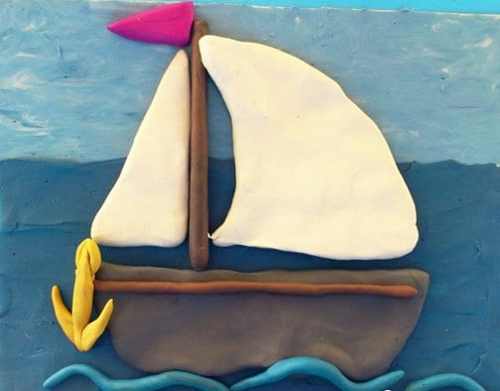

С уважением педагог дополнительного образования Новикова Л.Н.
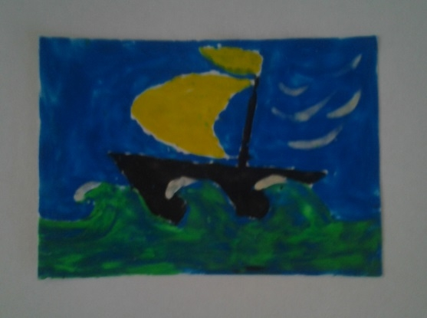
Физминутка.
Две ладони прижму Ладошки соединить лодочкой, выполнять
И по морю поплыву. волнообразные движения.
Две ладошки, друзья,
Это - лодочка моя.
Паруса подниму, Выпрямляем ладошки вверх.
Синим морем поплыву.
А по буйным волнам Имитация волн и рыбок.
Плывут рыбки тут и там.

